گزارش‌ مسابقات ورزشی به مناسبت هفته تربیت بدنی (سال 1397)

استان‌ :‌ ‌ خراسان رضوی | پردیس / مرکز: شهید هاشمی نژاد

نام رشته ورزشی:داژبال
تعداد تیم های شرکت کننده:11
تعداد ورزشکاران شرکت کننده:44
مقام اول
نام تیم:تیم صاعقه
ردیف | نام و نام خانوادگی | ردیف | نام و نام خانوادگی | ردیف | نام و نام خانوادگی | ردیف | نام و نام خانوادگی
1 | الهه مهرپرور | 4 | نسرین نصیری | 7 |  | 10
2 | عادله صادقی | 5 |  | 8 |  | 11
3 | کیانا کیکاووسی | 6 |  | 9 |  | 12

مقام دوم
نام تیم:تیم آذرخش
ردیف | نام و نام خانوادگی | ردیف | نام و نام خانوادگی | ردیف | نام و نام خانوادگی | ردیف | نام و نام خانوادگی
1 | آسیه جاور | 4 | مونس اکبری | 7 |  | 10
2 | مهدیه آقا محمدی | 5 |  | 8 |  | 11
3 | زهرا جعفری فرد | 6 |  | 9 |  | 12

مقام سوم
نام تیم:شاهین
ردیف | نام و نام خانوادگی | ردیف | نام و نام خانوادگی | ردیف | نام و نام خانوادگی | ردیف | نام و نام خانوادگی
1 | فاطمه عباس نیا | 4 | آمنه انصاری نیا | 7 |  | 10
2 | اعظم اسماعیل زاده | 5 |  | 8 |  | 11
3 | آرزو کوسه غراوی | 6 |  | 9 |  | 12

گزارش تصویری از برگزاری مسابقه رشته داژبال مهرماه 97

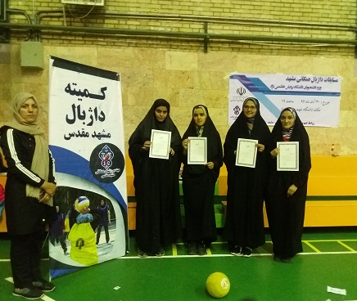 | 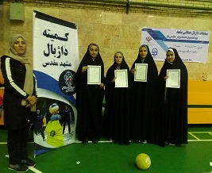
تصویر شماره 1مقام اول | تصویر شماره 2:مقام دوم
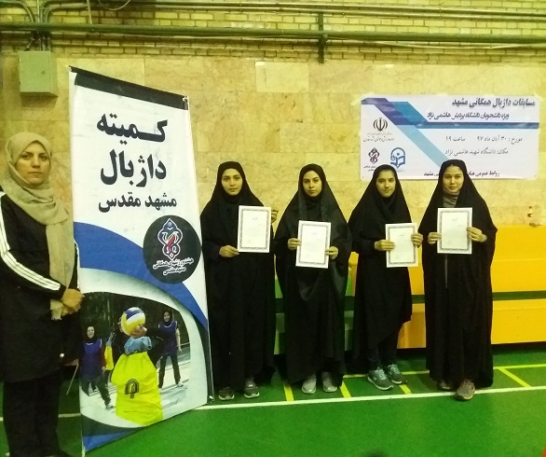 | 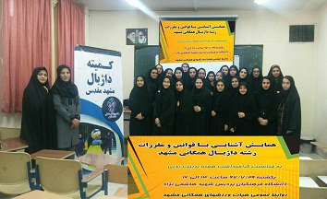
تصویر شماره 3 :مقام سوم | تصویر شماره 4 :کارگاه تئوری مقررات دازبال

گزارش تصویری از فعالیت های هفته تربیت بدنی مهرماه 97
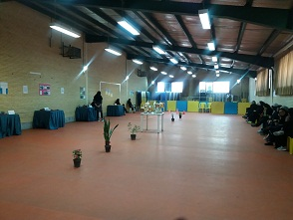 | 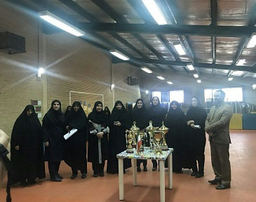
تصویر شماره 5:برگزاری نمایشگاه رسانه های اموزشی رشته دوومیدانی | تصویر شماره 6: برگزاری نمایشگاه رسانه های آموزشی رشته دوومیدانی
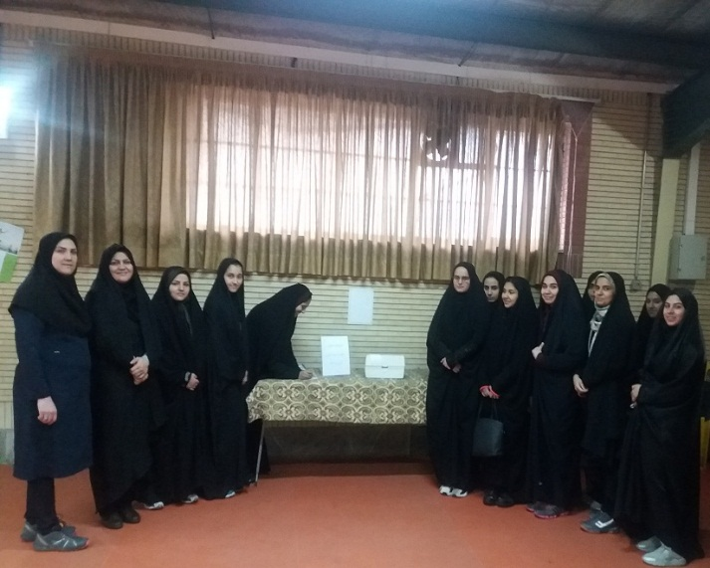 | 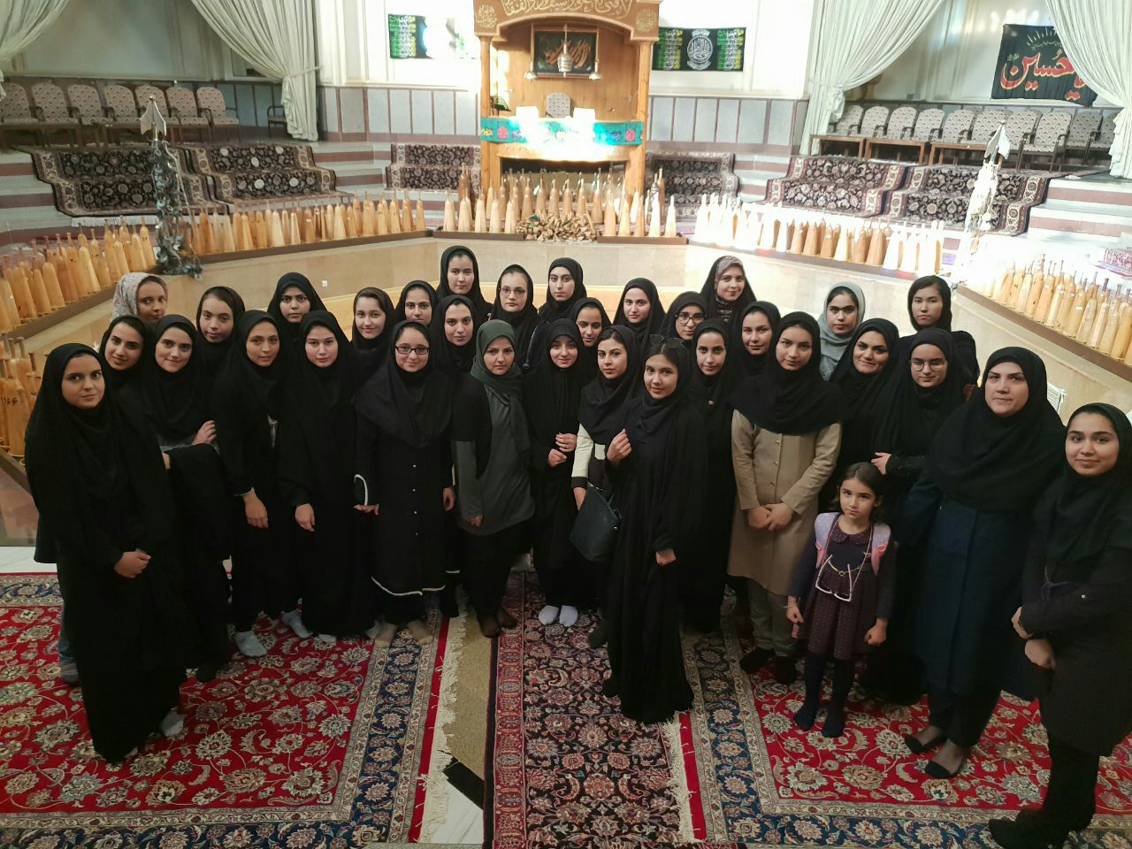
تصویر شماره 7: برگزاری انتخابات انجمن علمی | تصویر شماره 8 :بازدید از مجتمع ورزشی آستان قدس رضوی

گزارش‌ مسابقات ورزشی به مناسبت هفته تربیت بدنی (سال 1397)

گزارش کلی شرکت کنندگان در فعالیت ورزشی
تعداد کل ورزشکاران شرکت کننده در رشته ها بدون تکرار حضور در برنامه ها | 90
تعداد کل ورزشکاران شرکت کننده در رشته ها با حضور مکرر در برنامه ها (نفر-رویداد) | 120

